おすすめ朝ごはん「くるくるサンドイッチ」
■朝ごはんの種類 （あてはまるものに☑） | ■条件（あてはまるものに☑）
☑【脳の目覚ましスイッチ】主食  □【おなかの目覚ましスイッチ】汁物、副菜  □【体の目覚ましスイッチ】主菜 | □１０分ぐらいでできるもの  □洗い物が少ない  □朝用の常備菜になる  ☑子どもが自分でつくれる  □一品でバランスがよい
■レシピ名 「くるくるサンドイッチ」
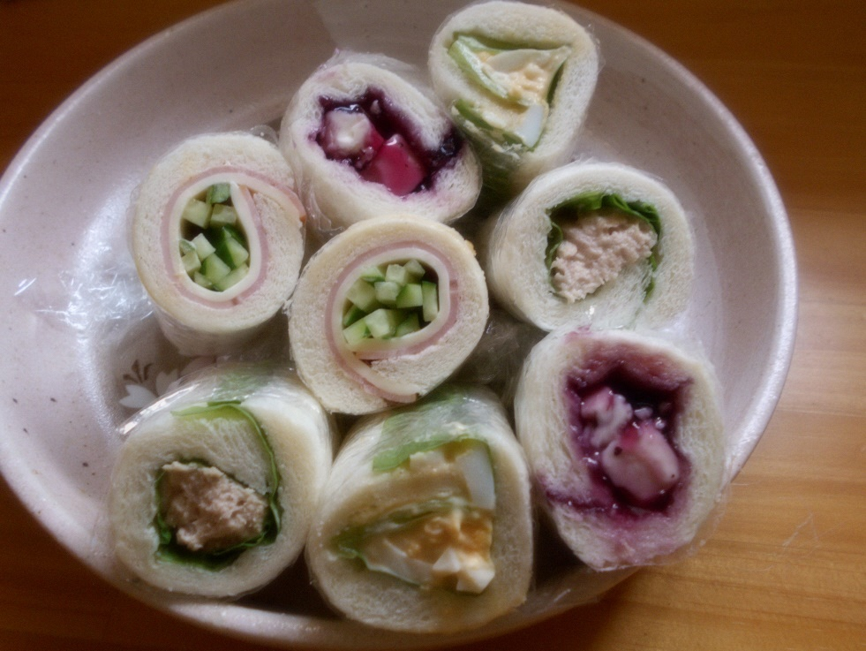
■材料、分量（4人分）
食パン（8枚切り） 8枚
ハム 2枚
スライスチーズ 2枚
きゅうり 半分
マーガリン 適量
サンチュ 2枚
ツナ 1缶
マヨネーズ 大さじ2
塩こしょう 少々
サンチュ 2枚
ゆで卵 1個
マヨネーズ 大さじ2
塩こしょう 少々
クリームチーズ 40g
ブルーベリージャム 大さじ2
■つくり方
①食パンの耳を切り落とします。
②パン2枚にマーガリンをぬり、ハム、スライスチーズ、千切りしたきゅうりをのせ、巻きます。
③パン2枚にサンチュをしき、ツナとマヨネーズ、塩こしょうで和えたものをのせて、巻きます。
④パン2枚にサンチュをしき、みじん切りにしたゆで卵と、マヨネーズ、塩こしょうで和えたものを
のせて、巻きます。
⑤パン2枚にブルーベリージャムをぬり、クリームチーズをカットしたものをのせて、巻きます。
⑥それぞれをラップで巻いてから包丁で半分にカットします。
■ひとことＰＲ
・パンの中身は好きなものを入れて作ることができます。
・パンと具があれば、子供たちが自分で好きなものを巻いて食べることができます。
・くるくるサンドイッチはカットすると盛り付けがきれいです。

５

